NOVÁK:
ideal.OS:$\frac{f'}{a'}+\frac{f}{a}=1$; $m=−\frac{f}{f'}\frac{a'}{a}$
tenká č: $\text{ad}↑:f'=−f$; $ϕ=\frac{1}{f'}=(n−1)\left(\frac{1}{r_{1}}−\frac{1}{r_{2}}\right)$
parax.z:$\frac{n'}{s'}−\frac{n}{s}=\frac{n'−n}{r}=ϕ$; $m=\frac{n}{n'}\frac{s'}{s}$; odraz: n‘ = -n
dvoučl.OS:$ϕ=\frac{1}{f'}=ϕ_{1}+ϕ_{2}−\frac{d}{n}ϕ_{1}ϕ_{2}$
- teleskop:$d=f_{1}'+f_{2}'$; $m=−\frac{f_{2}'}{f_{1}'}$
dalek(telesk):$γ=G=\frac{1}{m↑}=\frac{\text{Ø vst}\text{.}\text{pup}\text{.}}{\text{Ø výst}\text{.}\text{pup}\text{.}}=\frac{2ρ_{\text{obj}}}{2ρ_{\text{ok}}}$
lupa:$γ=\frac{y}{f}÷\frac{y}{l}=\frac{l}{f}$; mikroskop: $γ=\frac{Δ}{f_{1}'}\frac{l}{f_{2}'}=\frac{l}{f}$
KRPATA:
antiref: $n_{\text{vrs}}=\sqrt{n}$; ref: $n_{\text{vrs}}>n$; síla vrs:$e=\frac{λ}{4⋅n_{\text{vrs}}}$
rozl.mez oka:$p_{z}=\frac{y}{f}=1´$;$p_{G}=\frac{p_{z}}{G}$;$G_{\text{min}}=\frac{l⋅p_{z}}{Δa}$
a dalek: $p_{\text{obj}}=\frac{2 ´}{D_{\text{mm}}}$$⇒$užiteč. G: $1´≤G⋅\frac{2´}{D_{\text{mm}}}≤4´$
zorné pole:$G_{\text{max}}=\frac{\text{70}° (z\text{.}p\text{.}\text{oka})}{2u (z\text{.}p\text{.}\text{dal})}$ světeln:$S=\frac{ρ_{\text{okl}}^{2}}{ρ_{o\text{.}p}^{2}}$
CVIKA:
střední chyba: $m_{x}^{2}=\frac{\left[v_{i}⋅v_{i}\right]}{n⋅(n−1)}; v_{i}=\overline{x}−x_{i}$
SNAD NEBUDE: $c=\frac{f'}{n'D}=\frac{1}{2A'}$; $\text{A'}=\text{ n' sin}σ'$
sfér. plocha: $n'\left(1−\frac{s'}{r}\right)\text{sin}σ'=n\left(1−\frac{s}{r}\right)\text{sin}σ$
Abbeho č:$γ_{d}=\frac{n_{d}−1}{n_{F}−n_{C}}=\frac{1}{K(\text{rel}\text{.}\text{distorze})}$
Odrazivost:$R={\left(\frac{n'−n}{n'+n}\right)}^{2}$
Optický hranolový klín: δ = (n-1) φ
daigram.dálk: $D=l⋅\left[{\text{cos}}^{2}β⋅\left(f/y±\text{tg}β\right)\right]$
KECY, NÁKRESY:
sklo: amorfní, transparentní; směs kysličníků.
kmenový základ: SiO₂, tavidla: Na₂O, K₂O, stopové
příměsy: vápno>korunové(γ>55), suřík>flintové(γ<50)
nová skla: různé n pro stejné γ, pnutí> chyby v n a tvaru
plast: snadná výr., měkké, lehké (plystyren, plexisklo)
kov: roztažnost, slepnutí (x vrstva SiO₂, Al₂O₃)
úprava ploch: řezání frézování, broušení, leštění, rytí, leptání, tmelení, pokovování
hranol: +totální odraz,stálost,snažší justace neslepne
fce:směr os,převrácení,otočení,posun, rozdělení a spoj.
jednod: zrcadlový obr.; se střechou (3´´)>otočení o2R
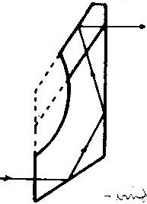
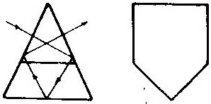
Lehmanův: Schmidtův
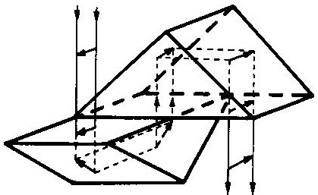
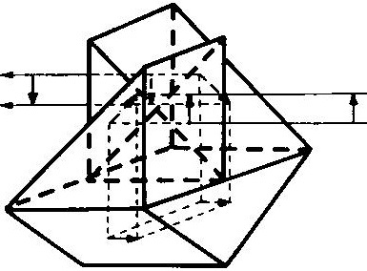

I a II
Porova sou.
Fresnelova č: koncentrické kuželové mezivrstvy
Válcová č: knimatografie,vytyčovnání,korekce astigm.
stereos.paralaxa δ₀=δ_{i+1}-δ_{i}, mez st. vidění μ = 20´´
Okulár: Keplerův = lupa
Ramsdenův: I ) ( oko => pozitiv.předm.f před kolektivem
(Kellner > achromatický; Abbeova u.: korekce zkreslení
Huygesův a rozptylný: ( x ( oko a )( => negativní
Objektiv: Frauenhofera () ); Gaussův ( (
Kulové a parabolické zrcadlo => achromatické
čočkozrc: zkracení, koaxiální systémy
Mikroskopy: čárkový, mřížkový, s mikrometrickým okulárem, s optockým mikrometrem, s kouncidenčním
runová chyba: systematic, dílek hl.st. x odpov.počet M
dalekohledy:Keplerův~teleskop;Galileův () )( - nongeo
zrcadlové teleskopy: nepohlcuje, achromacie, velikost
geo:mod. Keplerova: zalomení, zrcadla (neúč. se střed)
výkonnost: zvětšení, zprné pole, světelnost, rozliš. mez

KRPATOVO OBLÍBENÉ: (sice pět let zpět, ale… :-)
Mikroskopy
Paralaxa nitkového kříže
Runová chyba
Rozlišovací schopnost dalekohledu
Kontrola centrace
Dálkoměry
Kompenzátory (ústřední myšlenka)
Kolimátor (ústřední myšlenka)

